Об утверждении проекта (схемы) зонирования земель и о повышении ставок земельного налога города Аксу и сельских округов города Аксу
Решение маслихата города Аксу Павлодарской области от 26 ноября 2019 года № 373/52. Зарегистрировано Департаментом юстиции Павлодарской области 29 ноября 2019 года № 6644
В соответствии с пунктом 2 статьи 8 Земельного кодекса Республики Казахстан от 20 июня 2003 года, пунктом 1 статьи 510 Кодекса Республики Казахстан от 25 декабря 2017 года "О налогах и других обязательных платежах в бюджет" (Налоговый кодекс), подпунктом 4 пункта 2 статьи 46 Закона Республики Казахстан от 6 апреля 2016 года "О правовых актах", Аксуский городской маслихат РЕШИЛ:
1. Утвердить проекты (схемы) зонирования земель города Аксу и сельских округов города Аксу, согласно приложениям 1, 2 к настоящему решению.
2. Повысить ставки земельного налога к базовым ставкам земельного налога на основании проектов (схем) зонирования земель города Аксу и сельских округов города Аксу согласно приложениям 3, 4 к настоящему решению.
3. Признать утратившим силу решение Аксуского городского маслихата от 30 апреля 2014 года № 226/31 "Об утверждении схем зонирования земель города Аксу и сельских округов города Аксу для целей налогообложения и поправочных коэффициентов к базовым ставкам земельного налога" (зарегистрированное в Реестре государственной регистрации нормативных правовых актов за № 3851, опубликованное 16 июня 2014 года в информационно-правовой системе "Әділет").
4. Контроль за исполнением настоящего решения возложить на постоянную комиссию Аксуского городского маслихата по экономике и бюджету.
5. Настоящее решение вводится в действие по истечении десяти календарных дней после дня его первого официального опубликования, за исключением пункта 2, который вводится в действие с 1 января 2020 года.
Председатель сессии | А. Горохов
Секретарь Аксуского
городского маслихата | М. Омаргалиев
Приложение 1
к решению Аксуского
городского маслихата
от 26 ноября 2019 года № 373/52
Проект (схема) зонирования земель города Аксу

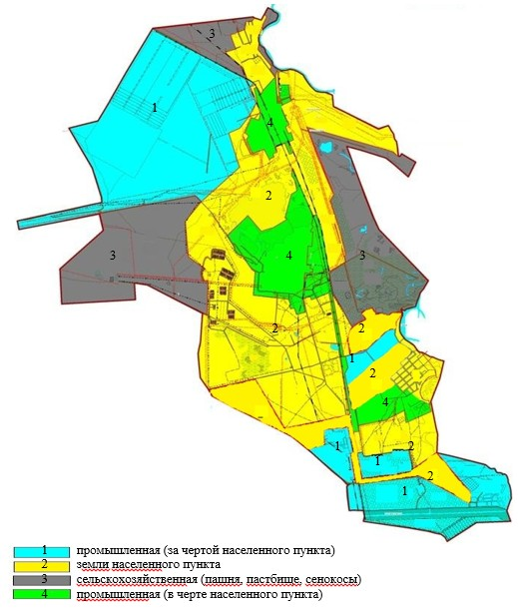

Приложение 2
к решению Аксуского
городского маслихата
от 26 ноября 2019 года № 373/52
Проект (схема) зонирования земель сельских округов города Аксу

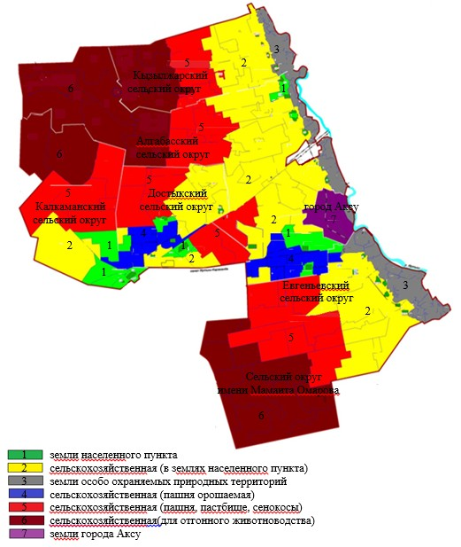

Приложение 3
к решению Аксуского
городского маслихата
от 26 ноября 2019 года № 373/52
Процент повышения базовых ставок земельного налога города Аксу
Зоны расположения земель | Процент повышения
1 | + 50 %
2 | + 40 %
3 | + 30 %
4 | + 50 %
Приложение 4
к решению Аксуского
городского маслихата
от 26 ноября 2019 года № 373/52
Процент повышения базовых ставок земельного налога сельских округов города Аксу
Зоны расположения земель | Процент повышения
Кызылжарский сельский округ
1 | + 50 %
2 | + 40 %
3 | + 30 %
5 | + 20 %
6 | + 10 %
Алгабасский сельский округ
1 | + 50 %
2 | + 40 %
3 | + 30 %
5 | + 20 %
6 | + 10 %
Калкаманский сельский округ
1 | + 50 %
2 | + 40 %
4 | + 50 %
5 | + 20 %
6 | + 10 %
Достыкский сельский округ
1 | + 50 %
2 | + 40 %
4 | + 50 %
5 | + 20 %
6 | + 10 %
Евгеньевский сельский округ
1 | + 50 %
2 | + 40 %
3 | + 30 %
4 | + 50 %
5 | + 20 %
6 | + 10 %
Сельский округ имени Мамаита Омарова
1 | + 50 %
2 | + 40 %
3 | + 30 %
4 | + 50 %
5 | + 20 %
6 | + 10 %

© 2012. РГП на ПХВ «Институт законодательства и правовой информации Республики Казахстан» Министерства юстиции Республики Казахстан

